2015年普通高等学校招生全国统一考试（重庆）
物理试卷
一.选择题（本大题共5个小题，每小题6分，共30分。在每小题给出的四个备选项中，只有一项符合题目要求）
1.题1图中曲线a、b、c、d为气泡室中某放射物质发生衰变放出的部分粒子的经迹，气泡室中磁感应强度方向垂直纸面向里。以下判断可能正确的是
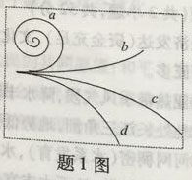
A. a、b为粒子的经迹 B. a、b为粒子的经迹
C. c、d为粒子的经迹 D. c、d为粒子的经迹
2.宇航员王亚平在“天宫1号”飞船内进行了我国首次太空授课，演示了一些完全失重状态下的物理现象。若飞船质量为，距地面高度为，地球质量为，半径为，引力常量为，则飞船所在处的重力加速度大小为
A.0 B. C. D.
3.高空作业须系安全带.如果质量为的高空作业人员不慎跌落，从开始跌落到安全带对人刚产生作用力前人下落的距离为（可视为自由落体运动）.此后经历时间安全带达到最大伸长，若在此过程中该作用力始终竖直向上。则该段时间安全带对人的平均作用力大小为
A. B. C. D.
4.题4图为无线充电技术中使用的受电线圈示意图，线圈匝数为，面积为.若在到时间内，匀强磁场平行于线圈轴线向右穿过线圈，其磁感应强度大小由均匀增加到，则该段时间线圈两端a和b之间的电势差
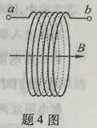
A.恒为 B. 从0均匀变化到
C.恒为 D.从0均匀变化到
5.若货物随升降机运动的图像如题5图所示（竖直向上为正）。则货物受到升降机的支持力与时间关系的图像可能是
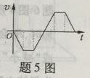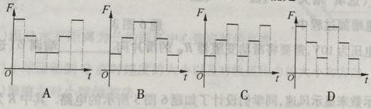
二、非选择题（本大题共4小题，共68分）
6.（19分）
（1）同学们利用如题6图1所示方法估测反应时间。
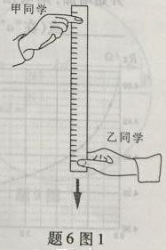
首先，甲同学捏住直尺上端，使直尺保持竖直状态，直尺零刻度线位于乙同学的两指之间。当乙看见甲放开直尺时，立即用手指捏直尺，若捏住位置的刻度读数为，则乙同学的反应时间为 （重力加速度为）。
基于上述原理，某同学用直尺制作测量反应时间的工具，若测量范围为0～0.4s，则所用直尺的长度至少为 cm（取10m/s²）；若以相等时间间隔在该直尺的另一面标记出表示反应时间的刻度线，则每个时间间隔在直尺上对应的长度是 的(选填“相等”或“不相等”).
(2)同学们测量某电阻丝的电阻，所用电流表的内阻与相当，电压表可视为理想电压表.
①若使用题6图2所示电路图进行实验，要使得的测量值更接近真实值，电压表的a端应连接到电路的 点（选填“b”或“c”）.
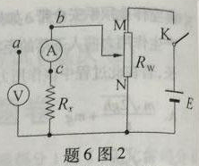
②测得电阻丝的图如题6图3所示，则为 （保留两位有效数字）。
③实验中，随电压进一步增加电阻丝逐渐进入炽热状态.某同学发现对炽热电阻丝吹气，其阻值会变化.他们对此现象进行探究，在控制电阻丝两端的电压为10V的条件下，得到电阻丝的电阻随风速（用风速计测）的变化关系如题6图4所示.由图可知当风速增加时，会 （选填“增大”或“减小”）。当风速增加过程中，为保持电阻丝两端电压为10V，需要将滑动变阻器的滑片向 （选填“M”或“N”）.
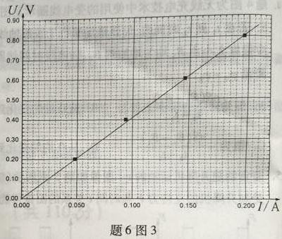
④为了通过电压表的示数来显示风速，同学们设计了如题6图5所示的电路.其中为两只阻值相同的电阻，为两根相同的电阻丝，一根置于气流中，另一根不受气流影响，为待接入的理想电压表。如果要求在测量中，风速从零开始增加，电压表的示数也从零开始增加，则电压表的“+”端和“—”端应分别连接到电路中的 点和 点（在“a”“b”“c”“d”中选填）.
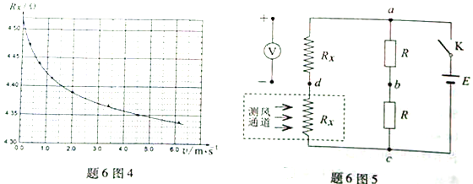

7.(15分)音圈电机是一种应用于硬盘、光驱等系统的特殊电动机。题7图是某音圈电机的原理示意图，它由一对正对的磁极和一个正方形刚性线圈构成，线圈边长为，匝数为，磁极正对区域内的磁感应强度方向垂直于线圈平面竖直向下，大小为，区域外的磁场忽略不计。线圈左边始终在磁场外，右边始终在磁场内，前后两边在磁场内的长度始终相等。某时刻线圈中电流从P流向Ｑ，大小为．
（１）求此时线圈所受安培力的大小和方向。
（２）若此时线圈水平向右运动的速度大小为，求安培力的功率．
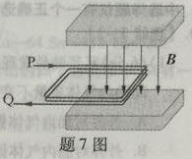
8.（16分）同学们参照伽利略时期演示平抛运动的方法制作了如题8图所示的实验装置.图中水平放置的底板上竖直地固定有M板和N板.M 板上部有一半径为的圆弧形的粗糙轨道,P为最高点，Q为最低点，Q点处的切线水平，距底板高为。N板上固定有三个圆环。将质量为的小球从P处静止释放，小球运动至Q飞出后无阻碍地通过各圆环中心，落到底板上距Q水平距离为处。不考虑空气阻力，重力加速度为。求：
（1）距Q水平距离为的圆环中心到底板的高度；
（2）小球运动到Q点时速度的大小以及对轨道压力的大小和方向；
（3）摩擦力对小球做的功.
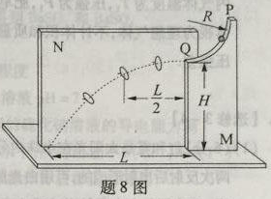
9.（18分）题9图为某种离子加速器的设计方案.两个半圆形金属盒内存在相同的垂直于纸面向外的匀强磁场.其中MN和是间距为的两平行极板，其上分别有正对的两个小孔和，，P为靶点，（为大于1的整数）.极板间存在方向向上的匀强电场，两极板间电压为。质量为、带电量为的正离子从点由静止开始加速，经进入磁场区域。当离子打到极板上区域（含点）火外壳上时将会被吸收.两虚线之间的区域无电场和磁场存在，离子可匀速穿过。忽略相对论效应和离子所受的重力。求：
（1）离子经过电场仅加速一次后能打到P点所需的磁感应强度大小；
（2）能使离子打到P点的磁感应强度的所有可能值；
（3）打到P点的能量最大的离子在磁场汇总运动的时间和在电场中运动的时间。
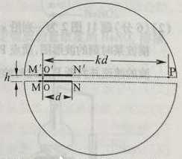

10.[选修3-3]
（1）（6分）某驾驶员发现中午时车胎内的气压高于清晨时的，且车胎体积增大.若这段时间胎内气体质量不变且可视为理想气体，那么
A.外界对胎内气体做功，气体内能减小 B.外界对胎内气体做功，气体内能增大
C.胎内气体对外界做功，内能减小 D.胎内气体对外界做功，内能增大
(2)(6分)北方某地的冬天室外气温很低，吹出的肥皂泡会很快冻结.若刚吹出时肥皂泡内气体温度为，压强为，肥皂泡冻住后泡内气体温度降为.整个过程中泡内气体视为理想气体，不计体积和质量变化，大气压强为.求冻结后肥皂膜内外气体的压强差.

11.[选修3-4]
（1）（6分）虹和霓是太阳光在水珠内分别经过一次和两次反射后出射形成的，可利用白光照射玻璃球来说明.两束平行白光照射到透明玻璃球后，在水平的白色桌面上会形成MN和PQ两条彩色光带，光路如题11图1所示.M 、N、P、Q点的颜色分别为
A。紫、红、红、紫 B.红、紫、红、紫 C.红、紫、紫、红 D。紫、红、紫、红
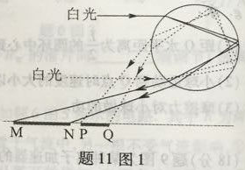
（2）（6分）题11图2为一列沿x轴正方向传播的简谐机械横波某时刻的波形图，质点P的振动周期为0.4s.求该波的波速并判断P点此时的振动方向。
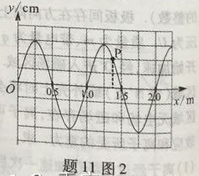

2015年普通高等学校招生全国统一考试（重庆卷）
物理试题 参考答案

选择题（共5题，每题6分，共30分）
1.D 2. B 3.A 4. C 5.B

二、非选择题（本大题共4题，共68分）

6.（19分）
（1），80，不相等
（2）①c ②4.1（4.0～4.2）③减小，M ④b，d
7.（15分）
（1）安培力的大小： 方向：水平向右
（2）安培力的功率：
8.（16分）
（1）到地板的高度：
（2）速度的大小： 压力的大小： 方向：竖直向下
（3）摩擦力对小球做的功：
9.（18分）
（1）磁感应强度大小：
（2）磁感应强度的所有可能值：
（3）在磁场中运动的时间：
在电场中运动的时间：
三选择题（第10题和第11题个12分，考生从中选作一题，若两题都做，则按第10题计分。）

10.（1）D
（2）压强差：

11.（1）A
（2）该波的波速：2.5m／s P点此时的震动方向：沿y轴正向

